Hur ska
Hur ska vi förhindra spridningen av huvudlöss?
Luskamning helgen 17-18 augusti 2019

Under de senaste åren har det skett en ökad förekomst av huvudlöss. När alla elever kommer tillbaka till skolan efter en längre ledighet är risken för spridning av huvudlöss stor.

För att undvika spridning av huvudlöss ber vi dig som vårdnadshavare att finkamma ditt/dina barn redan innan skolan börjar. Det är det bästa sättet att förhindra lusepidemier. Även om ditt/dina barn inte tidigare drabbats av huvudlöss är det viktigt att delta.
Tidig upptäckt minskar risken för spridning av huvudlöss.

Så här gör du
Enklaste sättet att upptäcka löss är att använda en luskam. Välj en luskam som är CE-märkt, vilket visar att den uppfyller EU:s säkerhetskrav. Luskamma i vått hår, gärna med balsam, då det kan underlätta kamningen. Finkamma hela håret enligt instruktionerna nedan över ett vitt papper eller en spegel för att upptäcka eventuella huvudlöss lättare. Om det är besvärligt att luskamma håret kan du som vårdnadshavare inspektera hårbotten noga, framförallt i nacken och bakom öronen.
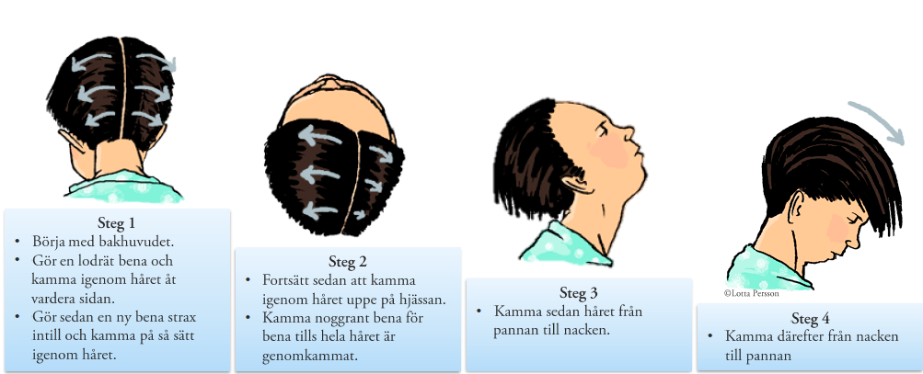
Källa: 1177.se

Behandling vid upptäckt av huvudlöss
Det bästa sättet att bli av med huvudlöss är att kombinera luskamning med någon form av behandling. Behandla i första hand med en medicinteknisk produkt, en som innehåller dimetikon. Alla som har löss i en familj eller grupp ska behandlas samtidigt för att minska risken för återsmitta. Effekten av att behandla huvudlöss i förebyggande syfte är osäker.

Luskammen är ett bra redskap för att kontrollera att behandlingen fungerar och för att skada löss och ägg. Fortsätt att luskamma håret noggrant två till tre gånger i veckan under två veckor efter sista behandlingen. Det gör du för att vara säker på att lössen verkligen försvunnit. Personer i omgivningen bör finkamma sig lika länge för att vara säkra på att inte de också har fått löss.
Läs mer om huvudlöss på Vårdguiden 1177:
https://www.1177.se/Uppsala-lan/sjukdomar--besvar/hud-har-och-naglar/harbotten-och-harsackar/huvudloss/

Du är välkommen att kontakta skolsköterskan om du har frågor om huvudlöss.

